CQ-SID
Ghi chú nghiên cứu riêng về generative recall cho e-commerce search
Efficient Generative Retrieval for E-commerce Search with Semantic Cluster IDs and Expert-Guided RL
Tóm tắt một câu
CQ-SID dùng category và query behavior để tổ chức catalogue thành các cụm Semantic ID phù hợp với search intent, rồi sinh các cụm đó thay vì sinh từng item riêng lẻ; nhờ vậy vừa tăng recall theo ngữ nghĩa vừa giảm chi phí beam search.

0. Kiến trúc tổng thể
Ba khối nối tiếp: (1) xây CQ-SID cho catalogue, (2) dạy Qwen dịch query/context sang SID qua các nấc SFT, (3) EG-GRPO tinh chỉnh bằng reward hành vi. Điểm khác TIGER: một SID đại diện cho cả một cụm item, không phải một item.
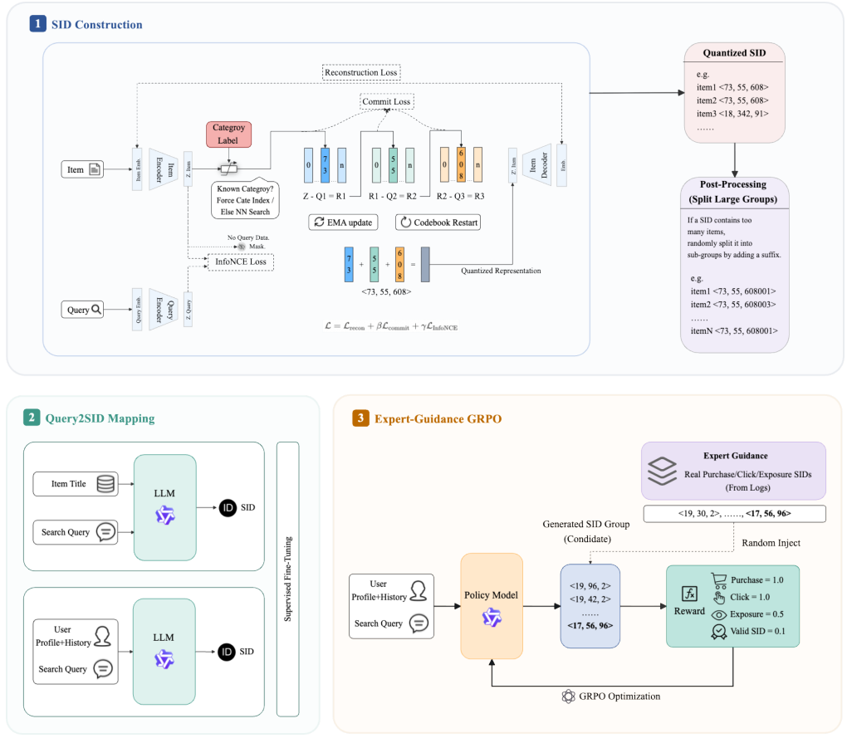
Figure 1 (paper): (1) SID Construction — tầng 1 ép theo category, InfoNCE căn chỉnh query–item, post-processing chia cụm quá đông; (2) Query2SID — SFT từ item title đến user+query; (3) EG-GRPO — chèn SID thật từ log vào nhóm policy sinh.
Khối | Nội dung | Ghi nhớ
1. SID Construction | RQ-VAE có ràng buộc category (2048/1024/1024) + bidirectional Query–Item InfoNCE; EMA cập nhật codebook | Tmax = 50: cụm quá đông bị chia nhỏ nhưng giữ nguyên prefix
2. Query2SID | Qwen2.5-0.5B học 3 nấc: item title → SID, query → SID, user + query → SID | Cùng query nhưng khác user có thể ra cụm khác
3. EG-GRPO | Reward: purchase/click 1.0, exposure 0.5, valid 0.1, invalid 0; chèn ground-truth vào group | Chữa sparse reward khiến advantage nhiễu
Vai trò hệ thống | Một recall channel bổ sung, không thay toàn bộ search funnel | Recall pool ~21 triệu item, cập nhật hằng ngày

Bản đồ bài báo
- 1. Bối cảnh: vì sao không thay toàn bộ search funnel bằng một generative model?
- 2. CQ-SID: một SID đại diện cho một semantic cluster có kiểm soát.
- 3. Category-guided RQ-VAE và Query–Item contrastive learning.
- 4. Progressive Query-to-SID learning qua bốn giai đoạn.
- 5. EG-GRPO: dùng ground-truth behavior để ổn định RL.
- 6. Online serving và vị trí của CQ-SID trong hệ thống multi-stage.
- 7. So sánh với TIGER, GR4AD và TSGR.

1. Bài toán mà CQ-SID đang giải quyết
CQ-SID là một bài generative retrieval cho e-commerce search. Nó không phải query rewriting và cũng không nhằm thay toàn bộ hệ thống search. Vai trò chính của nó là biến query và user context thành một số semantic product clusters có khả năng chứa các item liên quan, sau đó chuyển các cluster này thành item thật để đưa vào downstream ranking.
Query + User context → Cluster SIDs → Items → Downstream ranking

1.1 Vì sao paper không đi theo end-to-end generation hoàn toàn?
Paper trực tiếp đối chiếu với hướng OneModel/OneSearch/OneRec của Kuaishou: dùng một generative model để vượt qua toàn bộ multi-stage funnel. Tác giả thừa nhận hướng này có thể hợp lý trong recommendation, nơi exploration và diversity được coi trọng; nhưng search yêu cầu precision, relevance và coverage rất cao.
- Coverage: model có thể chỉ ghi nhớ tốt item phổ biến, còn item mới và long-tail khó được sinh ra.
- Latency: recall hàng nghìn item từ catalogue hàng trăm triệu sản phẩm đòi hỏi beam search lớn.
- Matthew effect: item phổ biến có nhiều log → được sinh nhiều hơn → nhận thêm exposure → ngày càng áp đảo long-tail.
Liên hệ với GR4AD
Đoạn phê bình không chỉ đích danh GR4AD, nhưng GR4AD thuộc cùng triết lý generative system trung tâm. CQ-SID cho rằng cách đó có thể hợp lý trong recommendation/ads, còn e-commerce search nên giữ multi-stage funnel và dùng generative retrieval như một recall channel bổ sung.

1.2 Vì sao cảm giác paper “thiên về query optimization”?
Cảm giác này đúng theo nghĩa rộng: paper tập trung rất mạnh vào việc hiểu search intent và đưa query đến đúng vùng sản phẩm. Tuy nhiên, output của hệ thống không phải một query mới mà là một danh sách SID cluster.
Query optimization truyền thống: q → q′
CQ-SID: q → (s₁, s₂, s₃) → {item₁, item₂, …}
Vì vậy cách gọi chính xác hơn là query-aware generative recall: query được dùng để tổ chức không gian item và để sinh ra các cluster phù hợp.

2. Ý tưởng lõi: một SID có thể đại diện cho nhiều item
TIGER theo đuổi one-item-one-SID. Nếu nhiều item bị trùng code, TIGER thêm token cuối để làm ID duy nhất. CQ-SID chủ động nới lỏng yêu cầu này: một SID có thể đại diện cho một nhóm item tương tự về semantic và search intent.
Thiết kế | Ý nghĩa | Hệ quả inference
One-item-one-SID | Mỗi SID xác định một item cụ thể | Muốn recall 1.000 item cần rất nhiều SID paths và beam lớn
Cluster SID | Một SID mở ra một nhóm item tương tự | Một số ít beam có thể phủ nhiều item hơn

Mấu chốt
CQ-SID không xem mọi collision là xấu. Nó phân biệt collision ngẫu nhiên với semantic aggregation có kiểm soát. Cho các item gần nghĩa dùng chung SID là một lựa chọn có chủ đích để đổi một phần độ chi tiết lấy recall breadth và inference efficiency.

2.1 Tại sao cluster SID giảm beam search cost?
Ví dụ cần recall khoảng 1.000 item:
- Nếu một SID chỉ có một item, hệ thống phải giữ gần 1.000 SID paths.
- Nếu một SID chứa khoảng 30 item, chỉ cần khoảng 34 SID clusters để phủ hơn 1.000 item.
34 clusters × 30 items/cluster ≈ 1.020 candidate items

3. Xây dựng CQ-SID
CQ-SID viết tắt của Category-and-Query constrained Semantic ID. Nó xây trên RQ-VAE nhưng đưa thêm hai nguồn cấu trúc: category taxonomy ở tầng đầu và query–item behavior trong embedding space.

3.1 Category-guided residual quantization
RQ-VAE thông thường chọn codeword gần nhất ở mỗi tầng. CQ-SID cưỡng bức tầng đầu bám vào category khi item có category đã biết. Điều này đưa taxonomy của e-commerce vào cấp phân hoạch thô nhất của SID.
kᵢ⁽¹⁾ = CategoryID(i), nếu item i có category đã biết
Nếu không có category: kᵢ⁽¹⁾ = arg minⱼ ‖rᵢ⁽⁰⁾ − eⱼ⁽¹⁾‖²
Cấu hình codebook được paper sử dụng:
K₁ × K₂ × K₃ = 2048 × 1024 × 1024
- Level 1: category-aware, giữ cấu trúc ngành hàng lớn.
- Level 2–3: tiếp tục lượng tử hóa residual để phân giải chi tiết hơn.

3.2 Query–Item bidirectional InfoNCE
Chỉ dùng content chưa đủ cho search. Hai item có thể nhìn giống nhau nhưng phục vụ các search intent khác nhau. Paper lấy query–item pairs chất lượng cao từ search, click và purchase rồi dùng contrastive learning để căn chỉnh query embedding với item embedding.
Query gần đúng Item + Item gần đúng Query
Bidirectional InfoNCE thực hiện hai chiều: từ item tìm đúng query giữa các query trong batch, và từ query tìm đúng item giữa các item trong batch. Nhờ vậy SID phản ánh không chỉ “item này là gì” mà còn “người dùng thường tìm item này bằng intent nào”.

3.3 Joint training objective
L = Lrecon + βLcommit + γLInfoNCE
Loss | Ép model học gì? | Cách hiểu ngắn
Lrecon | Tái dựng input feature từ quantized representation | SID không được làm mất quá nhiều content information
Lcommit | Giữ encoder output ổn định quanh codeword | Tránh latent vector liên tục chạy khỏi codebook
LInfoNCE | Căn chỉnh query và item có quan hệ thật | SID phù hợp với search intent thực tế

3.4 Post-processing để kiểm soát kích thước cluster
Nếu một SID chứa quá nhiều item, một cluster phổ biến có thể chiếm phần lớn recall. Paper đặt ngưỡng Tmax = 50. Cluster vượt ngưỡng sẽ được chia thành nhiều subgroup, nhưng vẫn giữ semantic prefix.
G = min(⌈c / Tmax⌉, Gmax)
(73, 55, 608) → (73, 55, 0608001), (73, 55, 0608002), …
Ý nghĩa
Thiết kế này tìm điểm giữa: cluster quá nhỏ làm beam search đắt; cluster quá lớn làm recall mất kiểm soát. CQ-SID giữ cluster nhỏ vừa đủ và vẫn bảo toàn cấu trúc prefix.

4. Progressive Query-to-SID learning
Paper dùng Qwen2.5-0.5B và không buộc model học ngay bài toán personalized query-to-SID khó nhất. Thay vào đó, họ xây khả năng theo bốn giai đoạn.
Stage | Input | Output | Năng lực được học
1. Item-to-SID | Item title | SID | Hiểu quan hệ giữa ngôn ngữ sản phẩm và không gian SID
2. Query-to-SID | Search query | Các SID từ clicked/purchased items | Ánh xạ search intent sang semantic clusters
3. User+Query-to-SID | Profile + query + recent SID history | Personalized SID list | Cùng query nhưng user khác có thể nhận cluster khác
4. EG-GRPO | Policy outputs + behavioral ground truth | Policy đã align tốt hơn với ranking-oriented reward | Cải thiện exposure, click và purchase alignment

4.1 Ví dụ cá nhân hóa
Cùng query “giày”:
- User A có lịch sử chạy bộ → model ưu tiên cluster giày chạy, đế êm, nhẹ.
- User B có lịch sử thời trang nữ → model ưu tiên cluster sneaker nữ hoặc giày cao gót.
Vậy query không chỉ được hiểu về mặt từ khóa. Nó được điều kiện hóa bởi user profile và recent behavior.

5. EG-GRPO: Expert-Guided Group Relative Policy Optimization
SFT học tốt những output đã có trong log nhưng chưa trực tiếp tối ưu recall breadth và downstream ranking value. Paper dùng GRPO để tiếp tục điều chỉnh policy, nhưng standard GRPO gặp vấn đề vì click và purchase reward rất thưa.

5.1 Reward design
Loại output SID | Reward
Purchase SID | 1.0
Click SID | 1.0
Exposed SID | 0.5
Valid SID | 0.1
Invalid SID | 0.0

5.2 Advantage theo group
A(oᵢ) = [R(oᵢ) − mean(R)] / [std(R) + ε]
Output có reward cao hơn trung bình group nhận advantage dương; output thấp hơn trung bình nhận advantage âm. Policy được cập nhật để tăng xác suất các output tốt tương đối trong cùng nhóm.

5.3 Vì sao standard GRPO không ổn định?
- Model giai đoạn đầu thường sinh nhiều SID chỉ “hợp lệ” nhưng chưa có click/purchase reward.
- Cả group có reward gần nhau hoặc gần bằng 0, làm advantage noisy và gradient variance cao.
- Search logs có positive reward thưa hơn recommendation logs.

5.4 Expert injection
EG-GRPO chèn thêm một số ground-truth SIDs từ click hoặc exposure logs vào group mà policy tự sinh. “Expert” ở đây không phải chuyên gia con người; đó là behavioral ground truth có độ tin cậy cao.
G = Gsampled ∪ Gexpert
- Group luôn có positive examples để tạo reward contrast rõ hơn.
- Policy được so trực tiếp với các SID mà user thật đã thấy hoặc đã click.
- Quá trình giống implicit curriculum learning: ngay cả policy yếu vẫn nhận được tín hiệu học hữu ích.

6. Online serving
User + Query + Recent behavior → Beam search → Top-K SIDs → SID-to-Items lookup → Ranking
Paper không cho generative model truy cập toàn bộ hàng trăm triệu item. Họ xây một generative recall pool khoảng 21 triệu item có hiệu quả cao, cập nhật hằng ngày. Item mới được CQ-SID inference rồi gắn vào semantic cluster tương ứng.
- Index chính là bảng SID → danh sách item IDs, không phải ANN vector index.
- Generative retrieval chỉ là một recall channel, sau đó candidate được hợp nhất với các recall channel khác.
- Downstream ranking vẫn xử lý inventory, quality, seller, conversion và business signals chi tiết.

7. So sánh nhanh với các paper liên quan
Paper | SID design | Retrieval role | Value/RL | Giảm chi phí
TIGER | One-item-one-SID, RQ-VAE | Generative next-item retrieval | Không phải trọng tâm | SID vocabulary nhỏ hơn atomic ID
GR4AD | UA-SID chi tiết, giảm collision | Generative ads system trung tâm | VSL + RSPO | LazyAR + dynamic beam serving
CQ-SID | Một SID = semantic cluster có kiểm soát | Recall channel bổ sung trong search | EG-GRPO | Ít beam hơn vì mỗi SID trả về nhiều item
TSGR | Query-aware parallel SID, value ordering | Retrieval + pre-ranking hợp nhất | VRM; RL không phải giải pháp chính | Giữ generation nhưng rerank bằng side-info

7.1 Hai cách giải bài toán beam search
- GR4AD: giữ SID tương đối chi tiết, nhưng làm decoder nhanh hơn bằng LazyAR.
- CQ-SID: giảm số đường cần sinh ngay từ đầu bằng cách để một SID đại diện cho nhiều item.

8. Kết luận research
CQ-SID là một paper rất thực dụng. Nó không cố chứng minh rằng generative retrieval phải thay toàn bộ search funnel. Thay vào đó, nó chấp nhận rằng search cần precision, coverage và ranking chuyên sâu; generative model chỉ cần tìm đúng semantic regions và bổ sung candidate cho hệ thống hiện có.
Cách nhớ paper
Category giúp SID có cấu trúc. Query–item contrastive learning giúp SID phản ánh search intent. Cluster SID giúp giảm beam cost. Progressive SFT dạy model từ item đến personalized query. EG-GRPO chèn behavioral ground truth để RL ổn định. Downstream ranking vẫn chọn item cụ thể.

9. Thuật ngữ Anh–Việt nên giữ nguyên khi đọc
Thuật ngữ | Cách hiểu tiếng Việt
end-to-end feasibility at scale | khả năng triển khai end-to-end ở quy mô công nghiệp
multi-stage funnel | pipeline nhiều tầng: recall → ranking → re-ranking
semantic aggregation | gom các item gần nghĩa vào cùng cluster SID
inter-cluster discriminability | khả năng phân biệt giữa các cluster
query–item alignment | căn chỉnh query và item trong embedding space
sparse reward | reward thưa, rất ít sample có positive reward
ground-truth injection | chèn behavioral ground truth vào nhóm policy samples
downstream ranking alignment | làm recall phù hợp hơn với mục tiêu của ranking phía sau
Matthew effect | vòng lặp item phổ biến ngày càng được ưu tiên và long-tail càng bị bỏ quên
recall channel supplement | kênh recall bổ sung, không thay toàn bộ hệ thống

Nguồn
Jianbo Zhu et al. “Efficient Generative Retrieval for E-commerce Search with Semantic Cluster IDs and Expert-Guided RL.” arXiv:2605.14434, 2026.
Ghi chú này được tổng hợp từ paper CQ-SID và quá trình trao đổi, giải thích theo hướng input → processing → output để dễ đọc lại.

10. Bổ sung: hiểu kỹ CQ-SID construction
Luồng tổng quát: item feature x → Item Encoder → continuous embedding z → ba tầng residual quantization → SID → post-processing cluster size. Sau đó, Qwen mới học sinh SID từ item title, query và user context.

10.1 Item feature và Item Encoder: paper không công bố đủ chi tiết
Điều paper nói rõ: một item feature x được đưa qua Item Encoder để tạo latent embedding z; query đi qua Query Encoder và tác động lên item space bằng bidirectional InfoNCE.
- Paper không liệt kê x gồm title, description, image, brand, price, attributes hay behavioral features nào.
- Paper cũng không mô tả kiến trúc cụ thể của Item Encoder và Query Encoder.
- Category label được đưa vào riêng để ràng buộc index tầng 1; không thể khẳng định category có đồng thời nằm trong x hay không.
- Stage “item title → SID” của Qwen là giai đoạn sau, dùng SID đã được CQ-SID constructor tạo làm label. Nó không chứng minh rằng Item Encoder ban đầu chỉ dùng title.
Kết luận chính xác: feature đầu vào và encoder implementation là một implementation gap của paper; không nên tự điền bằng giả định.

10.2 Codebook, centroid và SID
Mỗi vị trí trong SID có một codebook riêng; mỗi codebook chứa nhiều centroid/codeword vector. Ba codebook không phải ba embedding model.
SID position | Codebook | Số centroid | Ý nghĩa
s1 | Codebook 1 | 2048 | Coarse/category-guided level
s2 | Codebook 2 | 1024 | Mã hóa residual còn lại sau level 1
s3 | Codebook 3 | 1024 | Mã hóa residual còn lại sau level 2
Ví dụ SID = (73, 55, 608) nghĩa là: chọn centroid #73 trong Codebook 1, centroid #55 trong Codebook 2 và centroid #608 trong Codebook 3. Ba số này là index; bản thân các centroid là vector d chiều.
Vector item được xấp xỉ: z ≈ e₇₃⁽¹⁾ + e₅₅⁽²⁾ + e₆₀₈⁽³⁾.

10.3 Category-guided residual quantization
- Level 1: nếu item có category hợp lệ, s1 được ép bằng CategoryID; nếu không, chọn centroid gần embedding nhất.
- Tính residual r(1) = z − e(s1, level 1).
- Level 2: chọn centroid gần r(1) nhất, thu được s2; sau đó tính residual r(2).
- Level 3: chọn centroid gần r(2) nhất, thu được s3.
- Kết quả là SID có ba token/index, không phải một vector 2048 × 1024 × 1024 chiều.
Phân biệt ba con số: 2048 + 1024 + 1024 là tổng số codeword được lưu; 2048 × 1024 × 1024 là số tổ hợp SID lý thuyết; mỗi SID cụ thể chỉ dài ba token.

10.4 EMA: e và m là gì?
Ký hiệu | Nghĩa
eⱼ⁽ˡ⁾ | Centroid/codeword hiện đang được lưu ở ô j của codebook level l.
mⱼ⁽ˡ⁾ | Trung bình các embedding/residual mới trong batch được gán vào centroid j ở level l.
λ | Mức giữ lại centroid cũ; thường gần 1.
Cập nhật EMA: eⱼ⁽ˡ⁾ ← λeⱼ⁽ˡ⁾ + (1 − λ)mⱼ⁽ˡ⁾.
Trực giác: e là vị trí centroid cũ; m là vị trí trung bình mà dữ liệu batch mới đề nghị. EMA chỉ dịch centroid một đoạn nhỏ về phía m, không thêm token vào SID và không thay index j.
Ví dụ với SID (73, 55, 608): embedding ban đầu góp vào m₇₃⁽¹⁾; residual sau level 1 góp vào m₅₅⁽²⁾; residual sau level 2 góp vào m₆₀₈⁽³⁾. Sau đó EMA lần lượt cập nhật e₇₃⁽¹⁾, e₅₅⁽²⁾ và e₆₀₈⁽³⁾.

10.5 Ba loss trong CQ-SID
Loss | Câu hỏi mà loss ép model trả lời | Vai trò
Reconstruction loss | Từ quantized representation có tái dựng gần input feature x không? | Giữ semantic/thông tin item sau khi nén thành SID.
Commitment loss | Encoder output/residual có thực sự nằm gần codeword đã chọn không? | Làm quantization ổn định; kéo encoder output về codeword.
Bidirectional Query–Item InfoNCE | Query–item positive có gần nhau hơn các negative trong batch không? | Làm item space và SID phù hợp với search intent thực tế.
Quan hệ với EMA: commitment loss kéo encoder output về centroid; EMA kéo centroid về trung bình các encoder output được gán vào nó. Hai phía cùng tiến lại gần nhau.

10.6 SID post-processing: chia cluster quá đông
Đây là bước quản lý mapping SID → items sau quantization, không phải học thêm centroid. Nếu một SID chứa c > Tₘₐₓ item, paper chia ngẫu nhiên các item thành G subgroup, với G = min(ceil(c/Tₘₐₓ), Gₘₐₓ).
Ví dụ: (73, 55, 608) có 120 item, Tₘₐₓ = 50 → G = 3. SID mới có thể là (73, 55, 0608001), (73, 55, 0608002), (73, 55, 0608003).
- 0608 là code level-3 gốc được format thành bốn chữ số.
- 001/002/003 là group suffix kỹ thuật, không phải centroid mới và không có codebook thứ tư.
- Prefix semantic được giữ nguyên, nhưng mỗi SID mới chỉ trỏ tới một subgroup nhỏ hơn.
- Tmax = 50 là mục tiêu kích thước; khi chạm Gmax = 100, một subgroup vẫn có thể lớn hơn 50.

10.7 Điểm chuyển sang Query-to-SID learning
Sau phần 3.1, catalogue đã có mapping item → SID. Bước tiếp theo là huấn luyện Qwen học “dịch” text/context sang mã SID:
- Stage 1: item title → SID, giúp model học ngôn ngữ sản phẩm và cấu trúc mã.
- Stage 2: query → các SID lấy từ item click/purchase liên quan.
- Stage 3: user profile + recent behavior + query → personalized SID list.
- Stage 4: EG-GRPO tối ưu tiếp bằng reward và expert injection.
Câu chốt: CQ-SID constructor xây “từ điển mã” cho catalogue; Qwen là generative retrieval model học sinh các mã đó từ query/user context.
Cập nhật này bổ sung các điểm đã làm rõ trong quá trình đọc: input feature chưa được công bố, ba codebook/centroid/SID, EMA, ba loss, post-processing và ranh giới giữa SID construction với Query-to-SID learning.

